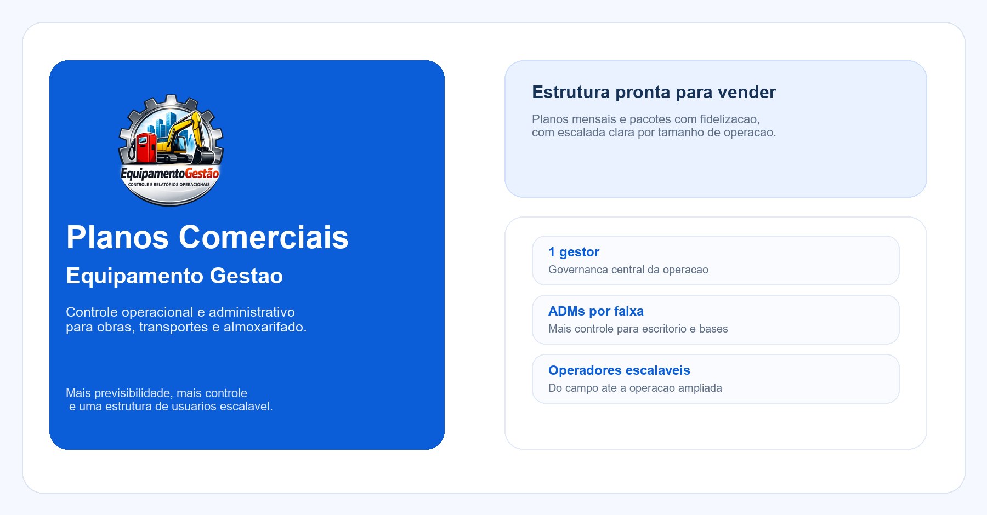
Apresentacao comercial dos planos
Planos, usuários e fidelização
Uma estrutura clara para vender o sistema por porte de operacao, com desconto progressivo para contratos de maior prazo.
Base mensal  R$ 349,00  Entrada comercial forte para pequenas e medias operacoes. | Fidelizacao  3, 6 e 12 meses  Desconto progressivo para aumentar recorrencia e previsibilidade. | Escalabilidade  Ate ilimitado  Do controle inicial ate operacao grande com varias equipes.
1. Visão geral dos planos
Os planos foram organizados para acompanhar o crescimento da operacao, mantendo uma leitura comercial simples: mais usuarios, mais estrutura e mais capacidade de escala.
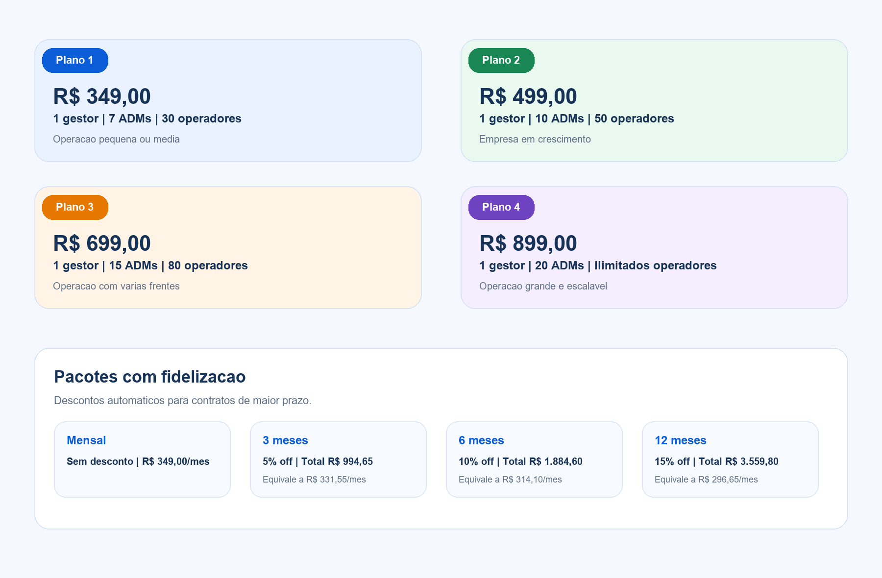
2. Tabela comparativa
Plano | Valor mensal | Gestores / ADMs | Operadores | Perfil ideal
Plano 1 | R$ 349,00 | 1 gestor | 7 ADMs | 30 | Operacao pequena ou media
Plano 2 | R$ 499,00 | 1 gestor | 10 ADMs | 50 | Empresa em crescimento
Plano 3 | R$ 699,00 | 1 gestor | 15 ADMs | 80 | Operacao com varias frentes
Plano 4 | R$ 899,00 | 1 gestor | 20 ADMs | Ilimitados | Operacao grande e escalavel
3. Fidelizacao e descontos
Os pacotes de maior prazo ajudam a tornar a venda mais atrativa sem desvalorizar o produto. Abaixo, um exemplo tomando como base o Plano 1.
Ciclo | Desconto | Valor bruto | Total com desconto | Equivalente mensal
Mensal | 0% | R$ 349,00 | R$ 349,00 | R$ 349,00
3 meses | 5% | R$ 1.047,00 | R$ 994,65 | R$ 331,55
6 meses | 10% | R$ 2.094,00 | R$ 1.884,60 | R$ 314,10
12 meses | 15% | R$ 4.188,00 | R$ 3.559,80 | R$ 296,65
4. Como vender cada faixa
- Plano 1: ideal para entrar em empresas pequenas ou medias, com estrutura completa e preco forte de entrada.
- Plano 2: indicado para cliente em crescimento, com mais usuarios administrativos e mais operadores em campo.
- Plano 3: direcionado para operacoes maiores, com varias frentes e maior volume de controle diario.
- Plano 4: opcao premium para empresas maiores, com 20 ADMs e operadores ilimitados.
- Pacotes de 6 e 12 meses devem ser oferecidos como alternativa para aumentar previsibilidade de receita.
5. Observacao comercial
Os valores podem ser usados como base oficial da apresentacao comercial. Em negociacoes especificas, e possivel conceder ajuste pontual sem descaracterizar a escada principal de precos.

